**Первая медицинская помощь**

**Ты можешь спасти человека!**

Когда человеку стало внезапно плохо, произошел несчастный случай, ему необходимо оказать первую медицинскую помощь. Это поможет сохранить не только здоровье, но и жизнь человека.

Но до приезда “Скорой помощи” можно оказать первую необходимую помощь.

В таких ситуациях нельзя терять драгоценные секунды. А если несчастье произошло в лесу, далеко от медпункта?

Нужно оказать первую помощь и помочь больному добраться до ближайшего медпункта.

Что необходимо знать?

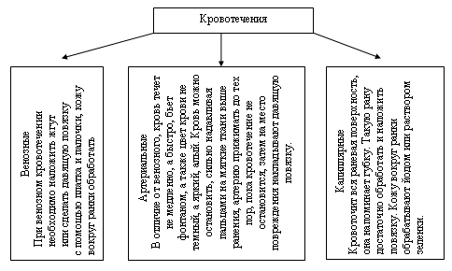

Остановка кровотечения

**1. Первая помощь при капиллярном или венозном кровотечении (наложение давящей повязки):**

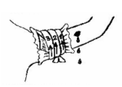

а) наложить на кровоточащую рану стерильную или чистую ткань;

б) поверх положить плотный валик из бинта или ваты;

в) туго прибинтовать.

**2. Первая помощь при артериальном кровотечении (наложение жгута):**

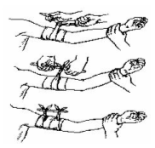

а) конечность приподнять вверх;

б) на место наложения жгута наложить какую-либо ткань;

в) жгут затянуть до остановки кровотечения

(1-й тур жгута наиболее тугой, 2-й тур накладывать с меньшим натяжением, остальные – с минимальным, туры жгута должны ложиться рядом друг с другом, не ущемляя кожи);  
г) под жгут положить записку с указанием времени наложения жгута.

**3. Первая помощь при артериальном кровотечении (наложение жгута -закрутки):**

а) использовать подручные материал (ремень, платок, косынка, полотенце и т.д.);

б) на место наложения жгута – закрутки наложить какую-либо ткань;

в) сделать из подручного материала петлю, диаметром в 1,5 – 2 раза превышающую окружность конечности;

г) петлю надевают узлом вверх, под узел вставляют палочку длиной 20 – 25 см;

д) свободную часть петли с помощью палочки закручивать до остановки кровотечения, затем палочку зафиксировать к конечности.

Если у человека загорелась одежда?

На него немедленно нужно накинуть одеяло, брезент, плащ или другую плотную ткань и крепко прижать к телу. Если одежда продолжает тлеть, залить ее водой и только после этого очень осторожно снять, стараясь не повредить кожу, не обрывая прилипшие к телу кусочки ткани.

Если человек упал, он может получить перелом кости или вывих конечности.

При закрытом переломе кость повреждена, но наружу кость не выходит. При открытом переломе поврежденная кость через раны выходит наружу. Открытый перелом опаснее еще тем, что через рану может в организм проникнуть инфекция.

Что нужно сделать, чтобы помочь пострадавшему человеку?

При переломах в первую очередь нужно придать пострадавшей кости неподвижность. Для этого чаще всего приходится накладывать импровизированную шину. (палку, доску, кусок фанеры и т.д.) Шина должна быть такой длины, чтобы она смогла захватить по крайней мере два сустава – выше и ниже перелома, а при переломах плеча или бедра – три сустава. Подшины часто вместо ваты и марли приходится прокладывать белье.

Если перелом открытый, то кожу вокруг раны нужно продезинфицировать.

Переломы

**1. Первая помощь при переломе ключицы:**

а) руку согнуть в локтевом суставе;

б) прибинтовать руку к туловищу или наложить повязку Дезо.

**2. Первая помощь при переломе плечевой кости:**

а) согнуть руку в локтевом суставе;

б) смоделировать форму шины по здоровой руке;

в) наложить шину от плечевого сустава до пальцев кисти, захватывая суставы- плечевой, локтевой и лучезапястный;

г) шину прибинтовать к руке поверх одежды (при отсутствии шины для иммобилизации использовать картон, дощечки и т.д.);

д) руку повесить на косынку или бинт.

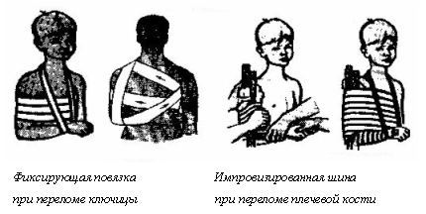

**3. Первая помощь при переломе костей предплечья:**



а) согнуть руку в локтевом суставе;

б) смоделировать форму шины по здоровой руке;

в) наложить шину от средней трети плеча до кончиков пальцев;

г) шину прибинтовать к руке поверх одежды ( при отсутствии шины для мобилизации использовать картон, дощечки и т.д.);

д) руку повесить на косынку или бинт.

**4. Первая помощь при переломе костей кисти и пальцев:**

а) наложить шину по ладонной поверхности предплечья от кончиков пальцев до локтевого сгиба;

б) шину прибинтовать к руке поверх одежды;

в) руку повесить на косынку или бинт.

**5. Первая помощь при переломе бедренной кости:**

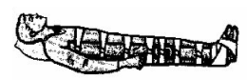

а) одну (длинную) шину или доску накладывают по наружной поверхности ноги и туловища от стопы до подмышечной впадины;

б) другую (короткую) шину или доску накладывают по внутренней поверхности ноги от стопы до паха;

в) шины прибинтовать к ноге поверх одежды.

**6. Первая помощь при переломе костей голени:**

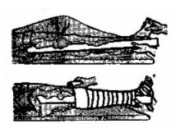

а) одна шина накладывается по наружной стороне ноги от верхней или средней трети бедра до стопы;

б) другая шина накладывается по внутренней стороне ноги от верхней или средней трети бедра до стопы;

в) обе шины прибинтовать к ноге поверх одежды.

**7. Первая помощь при открытом переломе (например, костей голени):**

а) наложить стерильную (чистую) повязку на рану;

б) одна шина накладывается по наружной стороне ноги от верхней или средней трети бедра до стопы;

б) другая шина накладывается по внутренней стороне ноги от верхней или средней трети бедра до стопы;

в) обе шины прибинтовать к ноге.

**Если человек потерял сознание?**

Ваши действия:

1) Необходимо искусственное дыхание и массаж сердца.

2) Положить пострадавшего на спину, лучше – на что-нибудь (щит, доску).

3) Ноги приподнять, голову запрокинуть

4) Через чистый платок вдувать изо рта в рот воздух.

Шок. Обморок.

**1.Первая помощь при шоке:**

а) прекратить воздействие травмирующих факторов;

б) восстановление нарушенного дыхания и сердечной деятельности (первичное реанимационное пособие);

в) временная остановка кровотечения (наложение двоящий повязки или жгута);

г) борьба с болью (иммобилизация при переломах);

д) наложение асептической (чистой) повязки;

е) придать пострадавшему удобное (функциональное) положение;

з) обеспечить приток свежего воздуха, расстегнуть тесную одежду;

ж) вызвать “03”.

**2.Первая помощь при обмороке:**

а) уложить пострадавшего на спину;

б) приподнять ноги, положить под них валик из одежды;

в) расстегнуть тесную одежду;

г) обеспечить приток свежего воздуха;

д) дать понюхать нашатырный спирт.

**Литература:**

1. Халимова З.Р. Воспитание гигиенических навыков у младших школьников. Сибай, 1999.

2. Антропова М.В. Школьная гигиена. М., Медицина, 1970.

3. Белецкая В.И., Громова З.П., Егорова Т.М. Школьная гигиена. М., Просвещение. 1983.